Chile - 2019 & 2020
Hacienda Hotel Vira Vira

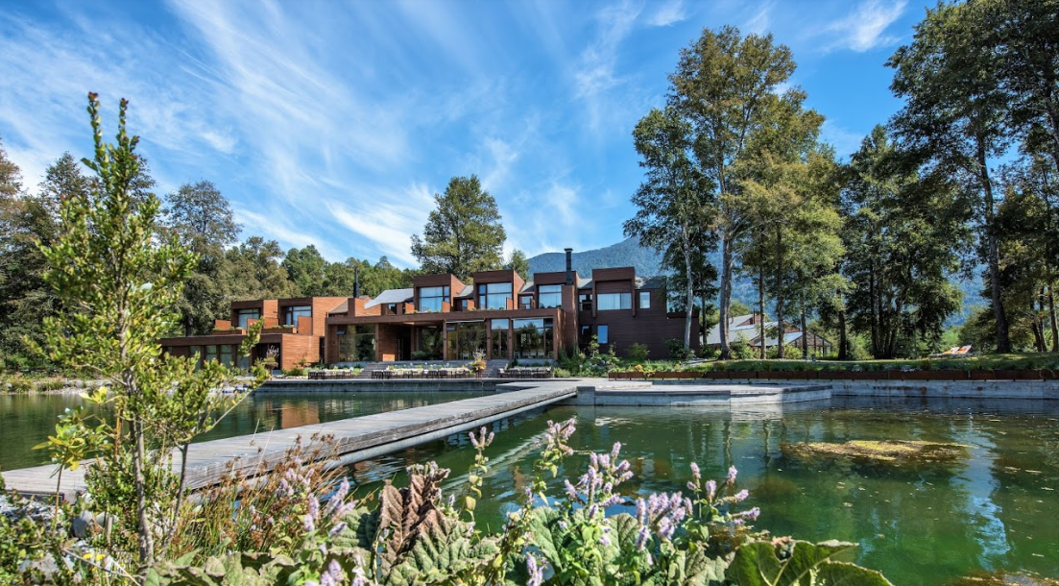

O Hacienda Hotel Vira Vira está situado a uma curta distância de impressionantes e ativos vulcões - Villarrica, Lanin, Quetrupillan, e está cercado por lagoas românticas e rios selvagens, assim como florestas antigas nativas com araucárias de mais de 1.000 anos de idade. O Hacienda Hotel Vira Vira é uma continuação desta impressionante paisagem e está incorporado em 23 hectares de propriedade com lagoas nativas, pequenos riachos, fauna intocada assim como o pacífico Rio Liucura, o que o torna uma ótima opção para uma viagem em família, seja agora nas férias de fim de ano ou em qualquer outra época.

Validade: até 28 fev 2019 (Tarifa por pessoa em US$)
Tipo de Apto | 1 noite | 2 noites | 3 noites | 4 noites | 5 noites
Hotel Suite | US$ 685 | US$ 1.370 | US$ 2.055 | US$ 2.740 | US$ 3.425
Villa Suite | US$ 920 | US$ 1.840 | US$ 2.760 | US$ 3.680 | US$ 4.600

Validade: 1 mar 2019 a 29 fev 2020(Tarifa por pessoa em US$)
Tipo de Apto | 1 noite | 2 noites | 3 noites | 4 noites | 5 noites
Hotel Suite | US$ 775 | US$ 1.550 | US$ 2.325 | US$ 3.100 | US$ 3.875
Villa Suite | US$ 990 | US$ 1.840 | US$ 2.760 | US$ 3.960 | US$ 4.950

Natal & Reveillon
Validade: 20 dez 2019 a 5 jan 2020 (Tarifa por pessoa em US$)
Tipo de Apto | 3 noites | 4 noites | 5 noites | 6 noites
Hotel Suite | US$ 3.135 | US$ 4.180 | US$ 5.225 | US$ 6.270
Villa Suite | US$ 4.005 | US$ 5.340 | US$ 6.675 | US$ 8.010

Importante:

- O hotel não possui apartamentos conjugados

- Somente é permitida a hospedagem de crianças de 6 anos ou mais.

Apartamento Single:

Suplemento de 50% sobre a tarifa de apartamento duplo, e 100% sobre a tarifa no período de Natal e Reveillon.

Plano Familiar:

- Crianças entre 6-17 anos pagam 60% da tarifa, compartindo o mesmo apartamento que os pais (cama extra)

- Crianças em apartamentos separados pagam 75% da tarifa

O programa inclui:
- Hospedagem
- Café da manhã diário
- Todas as refeições, incluindo vinhos espumantes chilenos - exceto bebidas Premium
- Passeios e atividades oferecidos pelo hotel - exceto sobrevoo de helicóptero no vulcão
- Traslados regulares aeroporto de Temuco/hotel/aeroporto - oferecidos pelo hotel, para programas de 3 noites
- Traslados desde e até Puerto Montt e Puerto Varas - oferecidos pelo hotel, para programas de 4 noites ou mais

O programa não inclui:
- Passagem aérea
- Despesas com documentos e vistos
- Despesas de caráter pessoal, gorjetas, telefonemas, etc.
- Qualquer item que não esteja no programa

Documentação necessária para portadores de passaporte brasileiro:
- Passaporte: com validade mínima de 6 meses da data de embarque com 2 páginas em branco
- Visto: não é necessário visto para o Chile
- Vacina: não é necessário

Valores em dólares americanos por pessoa, sujeitos à disponibilidade e alteração sem aviso prévio.
02/01/2019

